- 请使用谷歌浏览器91.0.4472.106（正式版本） （64 位）及更高版本。输入网址http://sports.btbu.edu.cn/登录到体育艺术教学部网站（校内连接校内网访问，校外请连接工商大学VPN访问）。
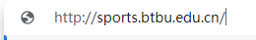
- 点击左下角的【健康云系统】，进入登录界面。
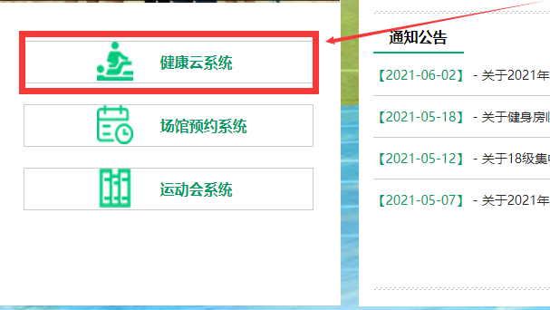

- 输入学号和密码点击登录进入到系统（密码错误会有提示对话框，忘记密码请及时联系健康云客服重置）。
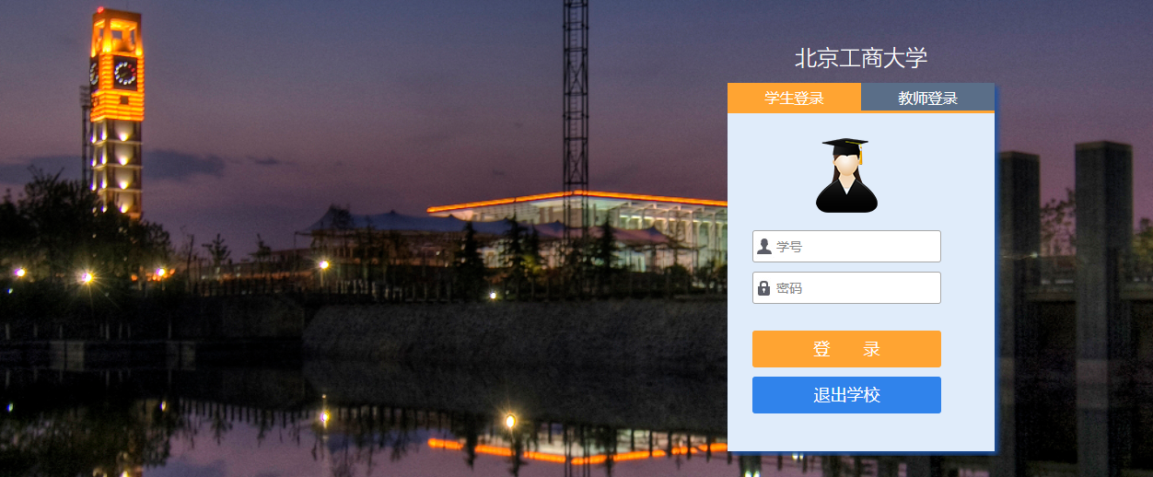
- 进行选课操作，请点击【在线选课】按钮，跳转到选课界面（出现页面显示异常等问题，请核对浏览器是否为谷歌浏览器）。
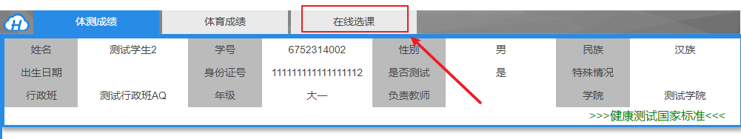

- 点击右下角【进入选课】按钮，页面弹出备选班对话框（出现页面显示异常等问题，请核对浏览器是否为谷歌浏览器）。
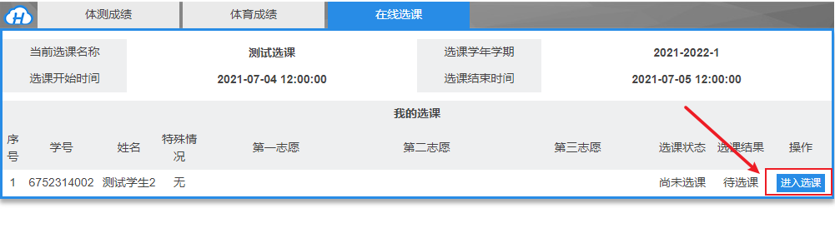

- 在步骤1.处，根据您的兴趣选择最喜欢的1~3个体育课志愿，如果选错请点击右上角小方块退出后重复步骤5，确认选择后点击【提交选课信息】按钮，注：操作区域考核项目暂时不提供显示，具体课程项目以实际学校通知为准，已选名单仅作为参考不代表最终结果（出现页面显示异常等问题，请核对浏览器是否为谷歌浏览器）。
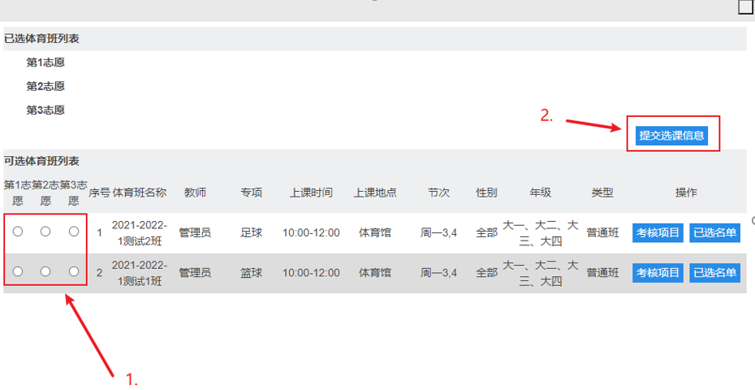

- 提交后跳到我的选课界面，请核对选课志愿，如有误请做修改选课后重复步骤6，确认无误后等待第一轮选课截至后系统抽签，截止日期为2022年1月9日上午9:00，所有的操作和修改步骤请在截止日内完成，逾期和未抽中的同学将参加2022年1月9日下午14:00开始的第二轮选课，第二次选课为单选，先到先得。注意：选课一定要参照教务处班级课程表选课。
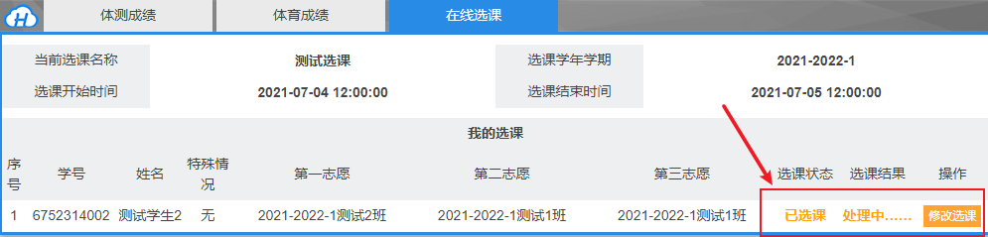

附：选课时间表
一选时间：2022年1月4日（周二）上午9:00-2022年1月9日（周日）上午9:00；
系统摇号分配选课结果时间：2022年1月9日（周五）上午9:00后；
选课结果查询时间：大约1~3小时，以系统处理最终耗时为准；
二选时间：2022年1月9日下午14：00开始，1月12日下午17:00结束

